Tillsynsbegäran – information om höga naturvärden och fridlysta arter i samrådsanmälan S 95-2026 i Lessebo kommun
Denna tillsynsbegäran behandlar höga naturvärden i samrådsanmälan S 95-2026 i Lessebo kommun som inkom 2026-01-13 och omfattar 11,9 ha.
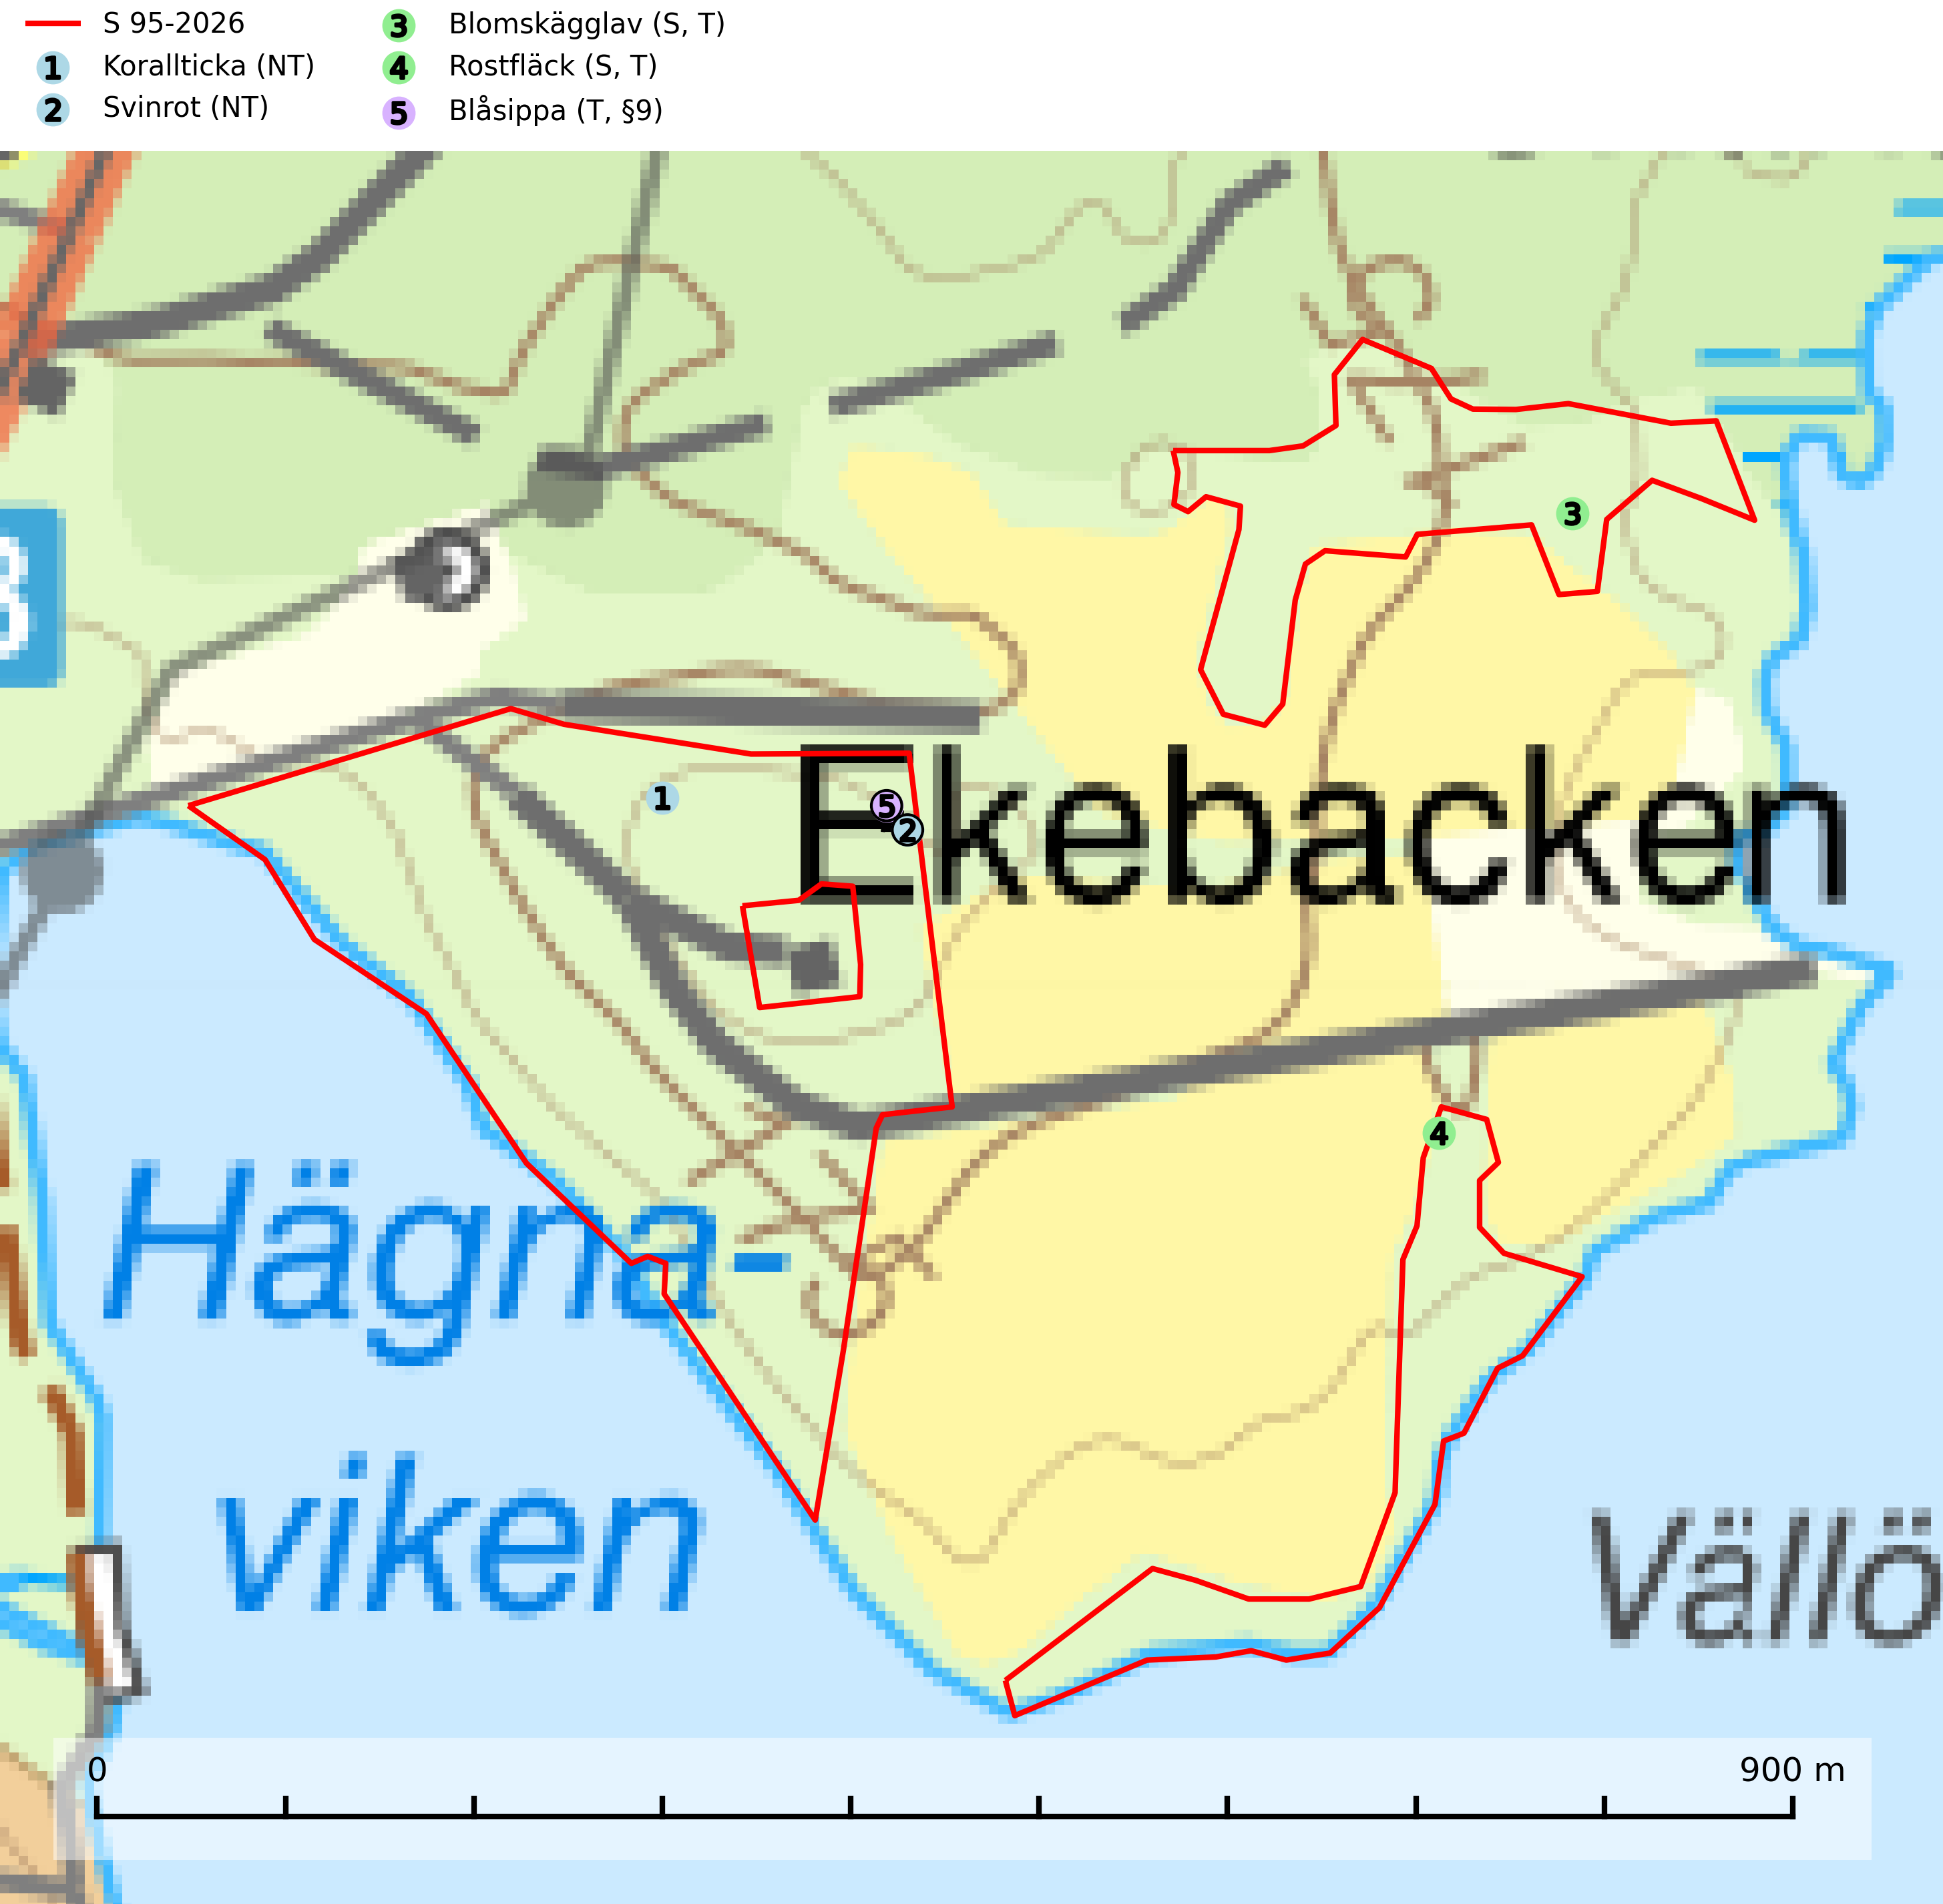
Figur 1. Fyndplatser för naturvårdsarter i samrådsanmälan. Markörer utan svart kant är placerade på fyndplatsen. Markörer med svart kant är placerade vid sidan av fyndplatsen har ett svart streck som visar fyndplatsens exakta position. Kartans mittpunktskoordinat är N 6289981, E 517947 i SWEREF 99 TM.
I samrådsanmälan finns fynd av 5 naturvårdsarter, varav 2 är rödlistade, 1 är fridlyst, 3 är typiska (T) och 2 är signalarter (S): korallticka (NT), svinrot (NT), blomskägglav (S, T), rostfläck (S, T) och blåsippa (T, §9). Se Figur 1.

Tillsynsbegäran
Vi begär härmed att Skogsstyrelsen fattar beslut enligt miljöbalken som säkerställer att skogens höga naturvärden bevaras samt att EU-lagstiftning efterlevs och att artskyddsbrott förhindras.
Vi önskar även ta del av de ställningstaganden och beslut som myndigheten meddelar till följd av aktuell samrådsanmälan och föreningens inlaga (se 34 § förvaltningslagen).

Naturvårdsarter och fridlysta arter
Nedan följer beskrivningar av de naturvårdsarter och fridlysta arter som har sina livsmiljöer och växtplatser i den samrådsanmälda skogen. De påträffade naturvårdsarterna är ett tydligt kvitto på att det rör sig om en skog med höga naturvärden.
Korallticka (NT) visar på gamla ekar och lövskogsområden med gamla träd som har höga naturvärden. Värdträd, passande värdträd och olikåldriga bestånd med grov ek i hagmarks- och skogsmiljö sparas. För att säkerställa ekberoende arter på lång sikt måste fler bestånd med ek skyddas och skötas så att träden erhåller grova dimensioner och hög ålder (SLU Artdatabanken, 2024; Nitare & Skogsstyrelsen, 2019).
Blomskägglav är en ljusälskande och fuktighetskrävande art som framför allt växer på ek högt upp i trädkronorna, där den sitter på ovansidan av klena grenar. Blomskägglav är en bra signalart, speciellt för artfattiga ekskogar med få andra signalarter och ekar i skogsbryn med rika bestånd av olika skägglavar bör regelmässigt sparas. Blomskägglav är typisk art för 9160 Näringsrik ekskog och 9190 Näringsfattig ekskog (SLU Artdatabanken, 2024; Nitare & Skogsstyrelsen, 2019).
Rostfläck signalerar framför allt höga naturvärden i östra Sverige samt norr om den naturliga norrlandsgränsen. Arten indikerar här skogsmiljöer som under lång tid haft ett konstant fuktigt mikroklimat. Rika förekomster i Norrland visar sannolikt på bestånd med långvarig kontinuitet av gamla träd. När laven påträffas i alkärr signalerar den höga naturvärden inom hela sitt utbredningsområde. Rostfläck är typisk art för 9190 Näringsfattig ekskog (Nitare & Skogsstyrelsen, 2019; SLU Artdatabanken, 2025).
Blåsippa (§9) är typisk art för 9050 Näringsrik granskog, 9020 Nordlig ädellövskog och 8240 Karsthällmarker (SLU Artdatabanken, 2025).

